Технология мониторинга состояния здоровья участников образовательного процесса.

- Функциональное назначение программного средства, область применения, ограничения
  - Функциональное назначение программного средства
Обеспечение здоровья детей признано приоритетной задачей не только медицинских, но и образовательных институтов. Одной из основных проблем эффективности оздоровительной деятельности является проблема управления здоровьеобеспечением в образовательном учреждении.
Роль системы образования в формировании здорового образа жизни детей заключается не только в формировании у них достаточного объема знаний и навыков для ведения здорового образа жизни, но и в такой организации жизнедеятельности – учебно-воспитательного процесса, которая позволит сохранить и даже упрочить состояние здоровья учащихся. Руководство образовательного учреждения несет ответственность за создание таких условий. Однако оценить эффективность оздоровительной деятельности, сравнить результаты работы различных педагогов и учреждений, использующих различные технологии возможно в большей мере на основе ее количественной, интегральной оценки.
Анализ предложений по содержанию мониторинга здоровья участников образовательного процесса показывает, что имеющиеся предложения основаны на качественной оценке отдельных показателей, что не позволяет выявить интегральную оценку состояния здоровья и представить ее в шкале порядка и шкале интервалов. Кроме того, объем содержания многих предложений затрудняют оперативное управление оздоровительной деятельностью.
На кафедре теории и методики физического воспитания и ОБЖ ГОУ ДПО НИРО разработана система мониторинга здоровья основанная на интегральной, системной оценке состояния здоровья участников образовательного процесса. Предлагаемые показатели системы мониторинга базируются на объективной, количественной информации, отражающей био-психо-социальное благополучие участников образовательной деятельности. В соответствии с классическим определением здоровья, данным ВОЗ, мониторинг включает 3 блока информации. При этом собственно медицинские показатели здоровья отнесены к биологическим (физическим) компонентам здоровья:
Показатели физического компонента здоровья:
Группа здоровья (диспансеризация)
Физическое развитие (антропометрия)
Физическая подготовленность (тесты ФП)
Пропуски занятий
Показатели психологического компонента здоровья
Самочувствие
Активность
Настроение
Уровень тревожности
Показатели социального компонента здоровья
Образ жизни
Отношение к здоровью
Успешность обучения
Сбор и ввод информации не требует специальной подготовки, в основном соответствует должностным обязанностям сотрудников. Оценка и статистическая обработка информации осуществляется автоматически. Все предлагаемые критерии стандартизированы, выражены количественно (центильная оценка физического развития, результаты тестов физической подготовленности, количество баллов набранных в психологических тестах, и анкетах). Такой подход позволяет количественно оценить показатели здоровья каждого ученика – поставить своего рода оценку за состояние здоровья - составить рейтинг здоровья учащегося, среднее значение рейтинга здоровья учащихся класса, школы, района и т.д.
Появляется возможность сравнительной оценки показателей, что позволяет выявить «слабые места» в состоянии учащихся и разработке дифференцированных программ оздоровления. Эффективность здоровьеобеспечивающей деятельности образовательного учреждения в мониторинге оценивается не по количеству мероприятий, а по конечному результату – благополучию учащихся. Следует отметить, что аналогичная система разработана и для мониторинга здоровья педагогов.
Весь процесс мониторинга здоровья и расчета индивидуального, группового рейтинга здоровья полностью автоматизирован. Программный комплекс «HealthRating» разработан и реализуется в образовательных учреждениях Нижегородской области.
Программный комплекс включает в себя базу данных о нормативных показателях состояния здоровья детей и взрослых, которые необходимы для сравнительной оценки вводимых показателей. Вся информация заносится и сохраняется в отдельной базе данных и доступна администратору для дополнительного анализа. Все расчеты рейтинга здоровья и стандартные статистические показатели осуществляются автоматически.
После установки программы вносятся установочные данные –
учреждение, класс и т.д. с использованием достаточно простого интерфейса:

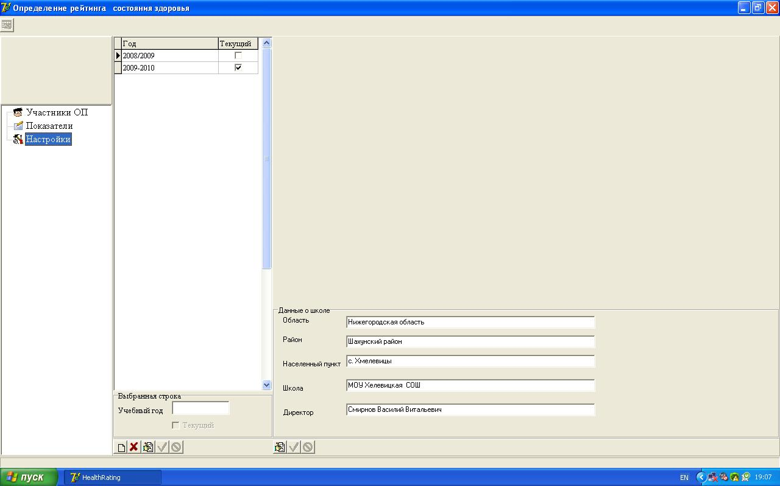
Затем в рабочий лист вносятся непосредственно индивидуальные данные учащегося:
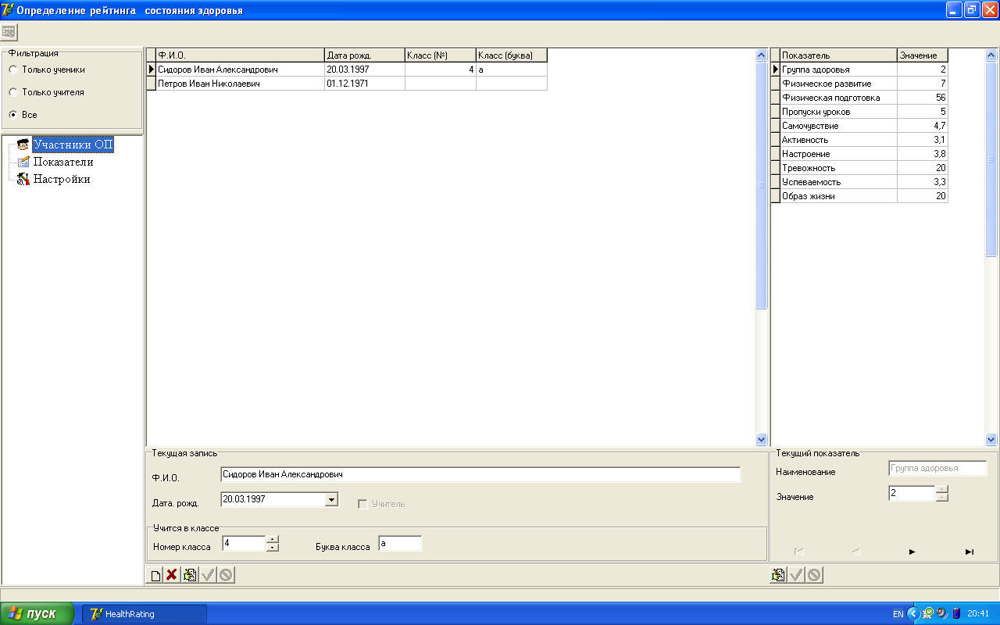
Добавить
Удалить
Изменить
Сохранить
Отменить

После ввода информации программа сохраняет ее в соответствующей папке собственной базы данных и дополнительно предлагает транслировать ее в программу EXSEL.
Комплекс снабжен подробной инструкцией по установке и использованию программы.
  - Область применения программного средства
Программный комплекс «HealthRating» предназначен для количественного расчета рейтинга индивидуального здоровья учащихся общеобразовательных учреждений и средних значений рейтинга здоровья для коллективов. Программа может использоваться во всех образовательных учреждениях, включивших в сферу своей деятельности сохранение, укрепление и наблюдение состояния здоровья участников образовательной деятельности.
Программное средство может быть использовано как начинающим, так и опытным пользователем персонального компьютера. По полученным, с помощью предлагаемого комплекса результатам, возможна разработка оптимальной системы оздоровления участников образовательной деятельности. Администраторы системы образования получают объективную количественную картину состояния здоровья учащихся и педагогов в отдельных коллективах, позволяющую оценить как эффективность оздоровительной деятельности учреждений, так и сравнить результаты их деятельности между собой.
  - Ограничения использования программного средства
Программное средство не предназначено для управления лечебно-профилактической деятельностью в образовательных учреждениях, хотя и позволяет отметить недостатки в ее реализации. Данные мониторинга здоровья не могут служить основанием к дискриминации участников образовательного процесса. Доступ к базам данных индивидуальных показателей здоровья четко регламентируется.
Базы данных с нормативами показателей здоровья должны периодически обновляться по мере поступления соответствующих нормативных документов и методических рекомендаций.
- Используемые технические средства
Программное средство предназначено для использования на персональных компьютерах типа IBM PC, работающих под управлением операционных систем Microsoft Windows /NT/2000/XP/2003/ХР/2007.
Характеристики компьютера, рекомендуемые для эффективной работы:
- процессор Pentium IV и выше;
- оперативная память 512 мб;
- свободное пространство на жестком диске 20 мб;
- графический адаптер SVGA с видеопамятью 2 мб или более (поддерживающий разрешение 800*600, High Color);
- цветной монитор SVGA с размером диагонали экрана 15`` и более
Программное средство распространяется на CD-дисках.
- Специальные условия применения и требования организационного, технического и технологического характера
Пользователь должен владеть элементарными навыками работы на персональном компьютере. Опытная эксплуатация программного средства показала, что работа с учебно-методическим пособием не требует специальной подготовки.
- Условия передачи программной документации или её продажи
Условием передачи данного программного продукта является договор купли-продажи, заключенный между ГОУ ДПО НИРО и заинтересованной стороной в соответствии с действующим законодательством.

